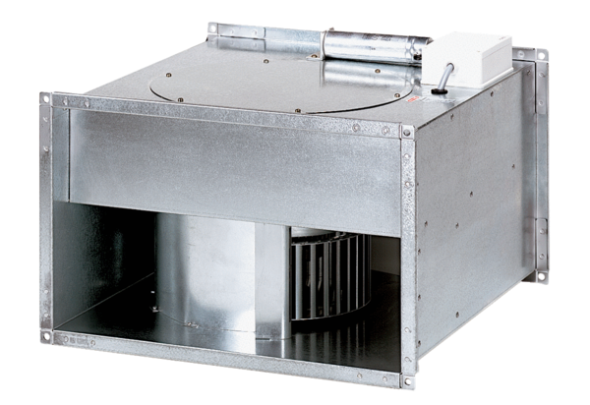Канальный вентилятор DPK 22/4 BКомплект поставки: 1 штукАссортимент: D
Номер артикула: 0086.0661Изготовитель: MAICO

